MOVIMENTO RETILÍNEO UNIFORME – MANUAL FÍSICA

Distância, velocidade e tempo

Quando um corpo se desloca com velocidade constante, ao longo de uma trajetória retilínea, dizemos que o seu movimento é retilíneo uniforme (a palavra “uniforme” indica que o valor da velocidade permanece constante).

Como exemplo, suponhamos um automóvel movendo-se em uma estrada plana e reta, com seu velocímetro indicando sempre uma velocidade de 60km/h. Como você sabe, isto significa que

Em 1,0 h o carro percorrerá 60 km

Em 2,0 h o carro percorrerá 120 km

Em 3,0 h o carro percorrerá 180 km etc.

Observe que, para obter os resultados mencionados, você intuitivamente foi acrescentando 60 km a cada acréscimo de 1,0 h no tempo de percurso. Você poderia, então, chegar aos mesmos valores da distância percorrida multiplicando a velocidade pelo tempo gasto no percurso. Portanto, representando por

*d* a distância percorrida

*v* a velocidade (constante)

*t* o tempo gasto para percorrer a distância *d*

pode ser escrito:

***d = vt***

(1)

Evidentemente, esta equação se aplica mesmo no caso de a trajetória não ser retilínea, como na figura 1, mas não se esqueça de que ela é válida somente quando o valor da velocidade permanecer constante.

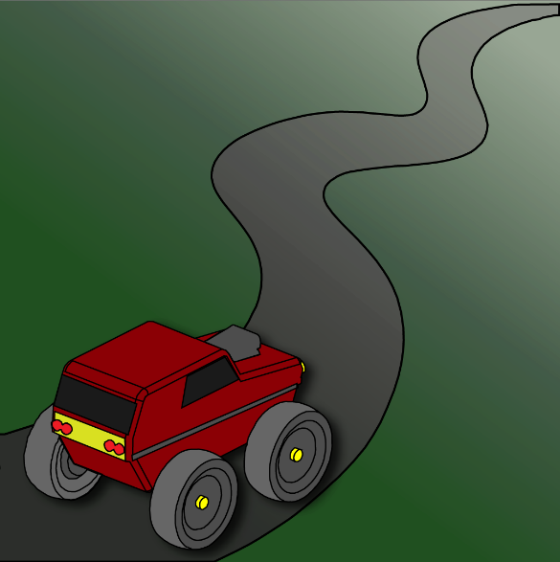

Figura 1 – Para o movimento uniforme, temos

d = v.t mesmo quando a trajetória é curva

GRÁFICO DISTÂNCIA x TEMPO (*d* x *t)*

Consideremos um automóvel deslocando-se em uma estrada reta com uma velocidade constante v = 20 m/s. Usando a relação *d = v.t,* podemos calcular a distância *d* que ele percorre para diversos valores do tempo *t* decorrido a partir do instante *t* = 0 (início da contagem do tempo). Obtemos a seguinte tabela:

|  |  |  |  |  |  |  |
| --- | --- | --- | --- | --- | --- | --- |
| Tempo (s) | 0 | 1 | 2 | 3 | 4 | 5 |
| Distância(m) | 0 | 20 | 40 | 60 | 80 | 100 |

Observe, pela tabela, que, quando o valor do tempo *t* é duplicado (por exemplo, de *t1 =* 1s para *t2 =* 2s), o valor da distância *d* também duplica (de *d1* = 20m para *d2* = 40m). Do mesmo modo, quando *t* é triplicado, *d* também é multiplicado por 3 e, assim, sucessivamente. Quando isto ocorre com duas grandezas quaisquer, isto é, ao multiplicarmos uma delas por um certo número a outra fica multiplicada por este mesmo número, dizemos que estas grandezas variam de modo diretamente proporcional (uma grandeza é diretamente proporcional à outra). Portanto, no exemplo que estamos analisando, a distância *d* é diretamente proporcional ao tempo *t* e isto ocorre sempre que o movimento é uniforme. Então, temos:

Em qualquer movimento uniforme (*v* = constante) a distância *d* percorrida por um objeto é diretamente proporcional ao tempo *t* decorrido neste percurso.

Com os valores da tabela podemos traçar o gráfico *d x t* para este movimento, obtendo o resultado mostrado na figura 2.

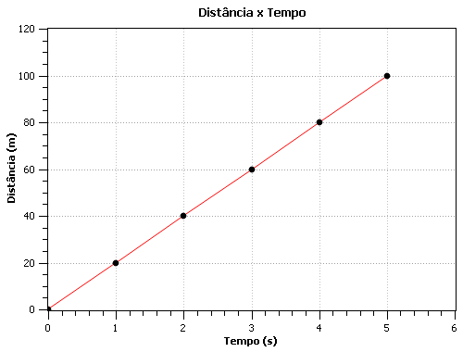

Figura 2 – Gráfico d x t para um movimento uniforme

Em qualquer movimento uniforme, o gráfico *distância* x *tempo* é uma reta que passa pela origem dos eixos.

Experimento – Montagem

Componentes para realização do experimento

* 1 AttoBox
* 2 Motores DC
* 1 Botão
* 1 Potenciômetro
* 1 Sensor Ultrassom (Ultrassônico)
* 1 Módulo Bluetooth
* 1 bateria
* Peças kit atto para montagem da estrutura

Este experimento consiste em fazer uma estrutura móvel em forma de carrinho conforme a figura 3.A, contendo um par de motores, sendo um para o lado direito e outro o lado esquerdo. O botão, o potenciômetro e o módulo bluetooth podem ser fixados conforme a criatividade do aluno. Entretanto todos estes componentes juntamente com a AttoBox devem estar sobre o carrinho, pois sua comunicação é feita através do bluetooth, e após a programação realizada e enviada para a AttoBox, não necessita de comunicação via cabo com o computador.

ATENÇÃO: O POSICIONAMENTO DO SENSOR ULTRASSOM DEVE FICAR POSICIONADO NA PARTE DA FRENTE DO CARRINHO COMO REPRESENTADO NA FIGURA 3.B, POIS ESTE COMPONENTE É O RESPONSÁVEL PELA MEDIÇÃO DA DISTÂNCIA QUE O CARRINHO ESTARÁ PERCORRENDO.

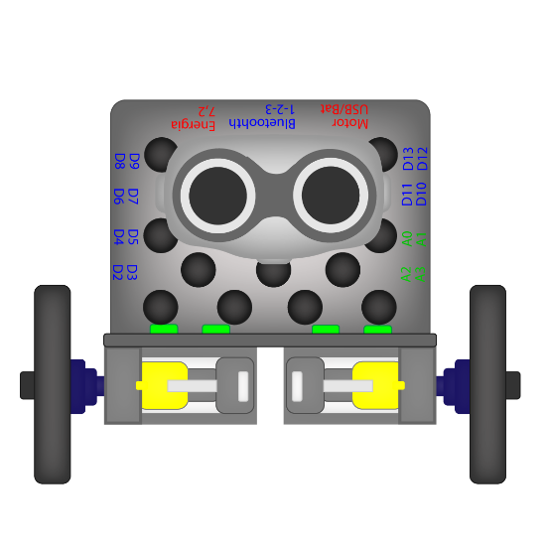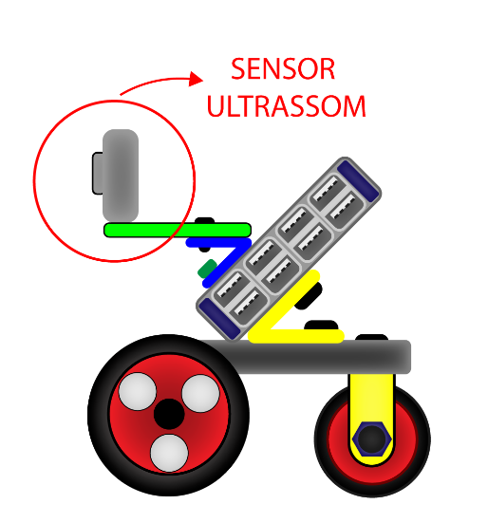

Figura 3 – Exemplo de estrutura do Carrinho de MRU

A

B

UTILIZANDO ARDUBLOCK

Com a utilização dos componentes Atto, sendo eles, sensor, botão, potênciometro, módulo bluetooth e a AttoBox, agora é necessário a programação para que o usuário possa realizar o experimento, e para essa atividade será utilizado o software Ardublock.

Com o Ardublock aberto, do lado esquerdo é possível encontrar a aba “ATTO FÍSICA” onde dentro dessa aba existe um bloco pronto chamado de “MRU Bluetooth”, representado na Figura

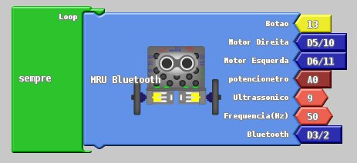

Figura - Bloco de programação para o experimento

Fazendo as conexões na AttoBox do botão, do sensor ultrassônico, módulo bluetooth, motores e potênciometro conforme as portas estão selecionadas no bloco de programação. Com tudo configurado, o programa pode ser carregado na placa, entretanto para que o aluno possa visualizar os resultados obtidos, é necessário a integração com o software Phyphox, que irá gerar gráficos e informações referente ao experimento que está sendo utilizado.

UTILIZANDO O PHYPHOX

Inicialmente o aluno deverá pegar o tablete/celular e abrir o aplicativo nele instalado chamado pelo nome Phyphox, após isso deverá procurar pela seção “ATTO – Ciência” onde encontrará alguns experimentos disponíveis como visto na Figura 5. Neste momento o aluno deverá estar com o bluetooth do dispositivo ligado para que seja possível localizar o módulo bluetooth que foi conectado na AttoBox. Sendo assim, seguindo os passos abaixo a conexão com o módulo bluetooth será realizada para obtenção dos dados corretamente.

Passo 1 – Na seção “ATTO – Ciência” acesse o experimento descrito como “ATTO – MRU”

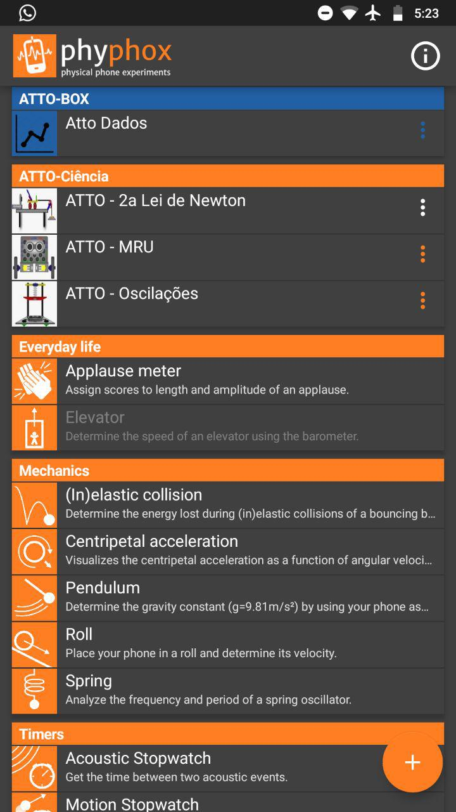

**Experimento Atual**

Figura 5 - Primeiro passo no Phyphox

Passo 2 – Se a AttoBox estiver ligada e o módulo bluetooth estiver conectado corretamente, o nome deste módulo irá aparecer nesse próximo passo conforme mostra a Figura 6, onde o nome do dispositivo está como “HMSoft”.

Para realizar a conexão entre o módulo e o phyphox é só apertar em cima do dispositivo que estiver aparecendo na tela.

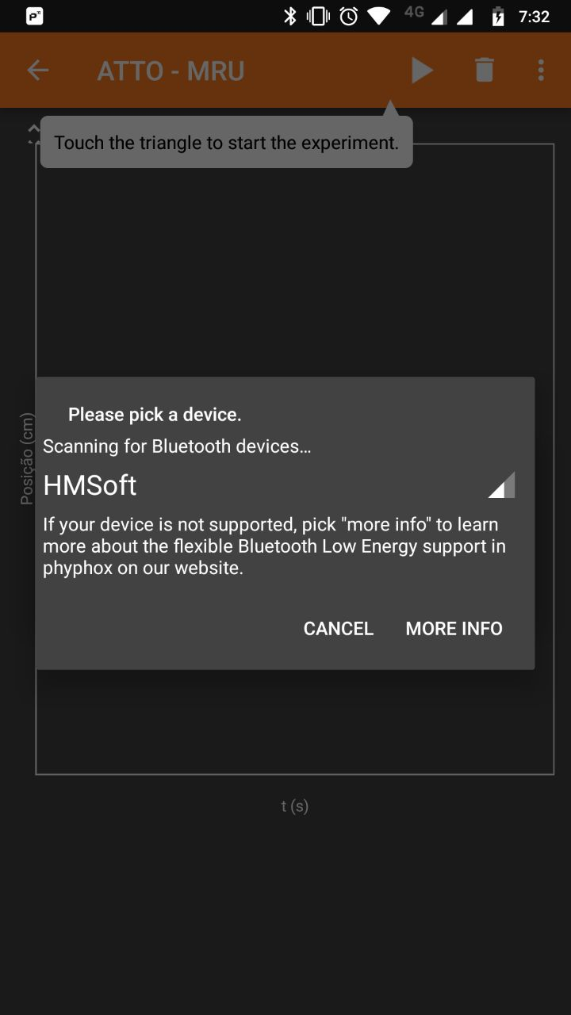

**Módulo**

**Bluetooth**

Figura 6 - Conexão com módulo bluetooth

Passo 3 – Após os passos anteriores serem feitos corretamente, o aluno deverá apertar o botão de start como visto na Figura 7, o qual ficará esperando o início do experimento e seus devidos valores obtidos através do sensor ultrassônico para mostrar o gráfico resultante.

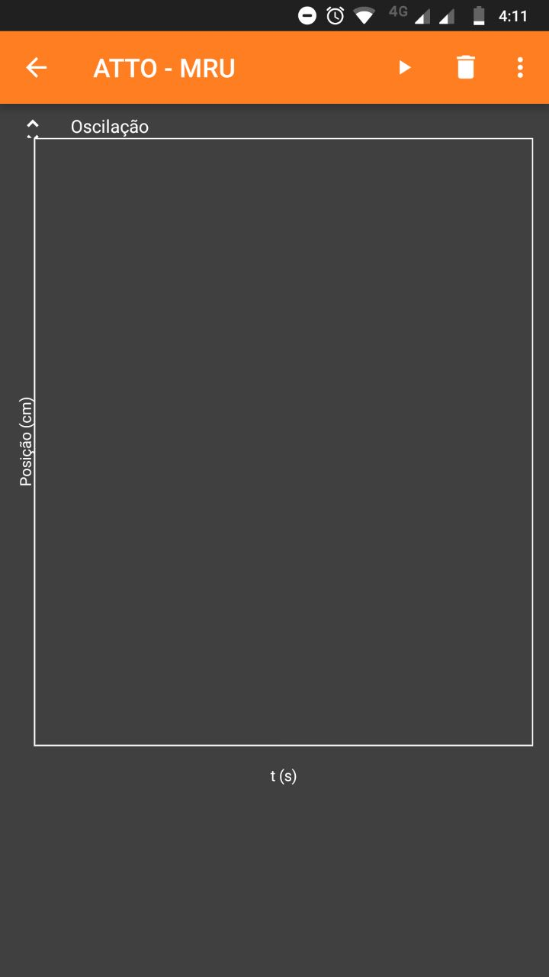

**Botão Start**

Figura 7 - Iniciar gravação

Experimento – Prática

Inicialmente é necessário ajustar o potenciômetro para uma posição aleatória, onde este, irá controlar a velocidade do carrinho, o potenciômetro varia de parado até a velocidade máxima do mesmo.

O aluno deve posicionar o carrinho de frente para uma parede, a uma distância desejada e conhecida, que pode ser medida com uma trena ou com uma régua. O sendor ultrassônico deve estar posicionado logo a frente do carrinho como citado anteriormente.

Após estar tudo posicionado, o aluno pode apertar o botão que foi conectado juntamente na AttoBox e irá ver o carrinho se deslocando sozinho em direção a parede com uma velocidade que foi determinada através do potenciômetro, o carrinho irá parar sozinho assim que estiver próximo da parede. Caso a inicialização ao programa phyphox estiver correta, o aluno irá observar o gráfico sendo criado em tempo real conforme a Figura 8.

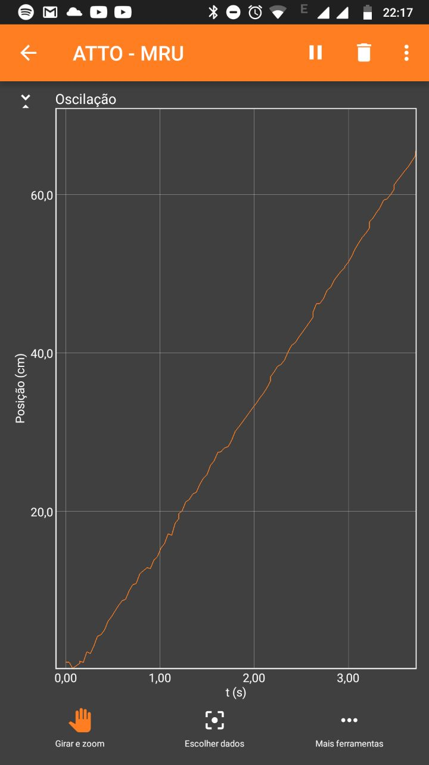

Figura 8 - Gráfico do experimento na prática